如何不经过采购直接生成入库单？
在实际工作中，有时候产品不是采购入库的，而是其它情况，这样就可以用系统中的直接入库来实现。
注：拥有“入库添加”权限的用户才可以直接添加入库单。
一、直接生成入库单步骤：
第一步：在“首页”左侧导航栏中，选择“库存管理”中的“库存管理”，点击“入库管理”中的“直接入库”。
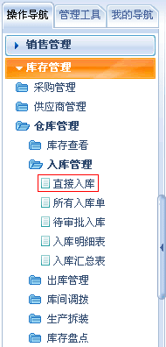
第二步：在“入库添加”界面中，填写入库主题、入库编号和入库日期，点击“添加入库明细”按钮。
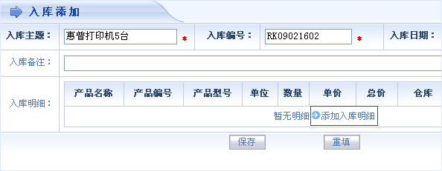
第三步：在左侧产品分类导航中，选择产品名称。
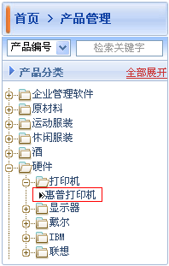
第四步：可以重新编辑产品明细，并可设置入库产品的批号、序列号、生产日期、有效期等信息，点击“保存”按钮。
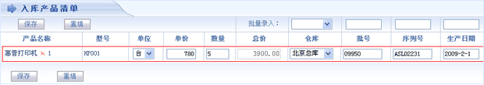
第五步：入库明细显示在入库添加界面中，点击“保存”按钮。
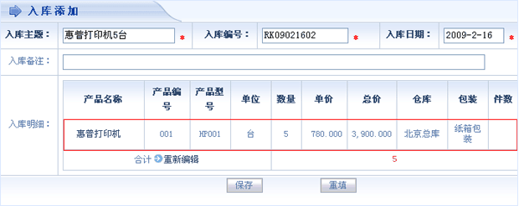
第六步：点击“入库管理”下的“所有入库单”可查看到新添的入库单。
